控制学院关于2016-2017学年秋冬学期选课的通知

请同学们一定要按照学校通知的时间点进行选课。需要补选的课程均需在规定的补选时间在系统中提交补选申请（包括本学院开设的专业课程）。
全英文外教课程：隆德大学教师授课，隆德大学学生和我校学生共同组成教学班的课程
11191240 数字信号处理（控制学院专业选修课） 68120070 自动控制基础（控制学院个性课程）。
以下为分年级注意事项：
一、 2013级：
结合毕业资格审核：培养方案请查阅http://bksy.zju.edu.cn/redir.php?catalog_id=889907
通识课程部分特别注意：英语水平测试是必修的，计算机组选 3+2 或 4+1
通识选修部分注意：
大类课程中，画法几何是不能替换工程图学的，工程图学是必修。
个性学分：通识课程不能计入个性学分。
本次选课注意以下内容：
- 短学期：科研训练与测控系统设计与实践 二选一。
过程控制课程设计与实践Ⅰ必修。
以上课程在暑期的7月份完成。
- 实验课程—嵌入式系统设计（11590011）
任课教师：杨江，曹峥 起始周： 第二周 实验地点：教十-3102
- 实践类课程：
自动化综合实验（68188090）、过程控制综合设计与实践Ⅱ（68188060）为必修课程，在秋冬学期开课（因是实践类课程，所以没有在课表上的具体时间）。
*** 自动化综合实验选课说明
自动化综合实验属于综合性专题实验，以课题形式进行探索性科研实验。
- 秋学期第二周集中上课（上课时间秋学期第一周通知），作课程介绍（实验目标、具体安排、阶段要求、优秀成果赏析等）。课后学生通过学院实验中心网页实验预约系统上确定选题及分组名单。
- 秋学期第四周进行课题开题答辩。
- 秋学期第五周至第八周进行开放性实验：系统设计、可行性实验。
- 冬学期第一周进行课题期中进展汇报，根据老师意见进行实验方案修正。
- 冬学期第二周至第五周进行开放性实验：项目实施、实验测试。
- 冬学期第六周进行实验总结、论文专利撰写、递交实验报告。
- 冬学期第七周至第八周进行结题答辩及优秀成果展示。
特别注意：
- 在实验期间不定期组织小组汇报及抽查，请同学们密切关注学院实验中心网站有关通知。
- 在秋冬学期有出国任务的学生请注意：请在学期前联系任课老师确认出国学期内容与课程的相关性，经老师同意可以部分参加校内实验。如出国内容与课程无关的，则不能参加本次实验。
- 在国外期间要求每周向老师进行书面汇报（内容包括：研究内容选题、学期研究计划、开题报告、研究周进展、结题实验报告、实验视频及PPT等）。无故不交汇报材料的，做缺考处理。
任课老师：实验中心冯毅萍老师，联系电话87952277，办公室教10/3105
**** 过程控制综合设计与实践Ⅱ（68188060）是分为两个部分DCS/PLC,同学们可选择其中的一个部分。具体的内容和安排如下：
精馏塔DCS控制系统设计部分
课程介绍及要求
1 硬件部分
针对现有的水—乙醇实验用精馏塔，设计开发一套DCS控制系统，并完成后续的实验内容。对硬件系统具体的要求包括：
（1）针对现有实验用精馏塔，统计信号点，进行硬件选型，设计控制站机柜；
（2），完成控制站内部卡件的组装、连接、配电；将实验用精馏塔装置的输入输出信号正确接入控制站（IO接入端口自主分配）；
（3）完成DCS操作站和控制站的网络连接，实现控制系统的组态和监控。
2 软件部分
（1）根据DCS系统的拓扑结构完成控制系统的结构组态（设1个控制域、1个操作域）；
（2）完成控制站的硬件、位号、流程图设计、用户程序的组态；
（3）完成操作站监控程序的组态；
（4）能正常运行监控程序完成相应实验。
3 功能部分
（1）操作站监控程序功能：能查看系统总貌、数据一览，能正确显示工艺流程，能完成实验的各项操作（控制参数设置、手自动切换、手动操作 ）以及趋势图显示等功能；
（2）控制部分能够完成实验要求的内容（具体实验要求见后续的任务书）；
分组安排
本次实验一共可以安排60人进行实验。实验分四大组，每一大组又分成3小组，每一小组设一个组长，负责分工协调，要求每个小组成员都要完成相应的工作量，在最后的答辩阶段要做相应的陈述。每组每周在实验室的时间不少于2个整天（4个半天）。
时间 | 第2~4周 | 第5~7周 | 第8~10周 | 第11~13周
分组 | 第一大组 | 第二大组 | 第三大组 | 第四大组
人数 | 三小组共15人 | 三小组共15人 | 三小组共15人 | 三小组共15人
实验预约及开放时间
请在开学后第一周的第二天上午8:00后登陆“浙江大学实验管理系统http://10.14.101.169/”进行分组选择和实验预约。周五上午8：00实验预约截止。实验前的大课时间及地点请随时关注控制学院实验中心网站（http://www.cse.zju.edu.cn/aec/）上的通知。
PLC控制系统设计部分
课程介绍及要求
主要结合CS4000型过程控制实验装置和电机，应用西门子S7-200和300系列PLC组网通信，设计和开发一套较完整的自动控制系统，实现开关量顺序控制和模拟量输入输出及过程控制功能，主要控制任务包括（详见上课时下发的《实验任务书》：
（1）电机控制功能：电机1：Y-△启动控制；电机2：变频器变频控制
（2）水箱温度控制功能（单回路控制、串级控制）
（3）水箱液位控制功能（单回路控制、串级控制）
（4）其他相关控制要求
1 硬件部分
设计一套PLC控制系统，完成以上实验内容的控制，硬件系统具体包括：
一个中央机架和一个扩展机架，接入所有控制所需IO信号（IO接入端口自主分配）；
一套PC操作站（兼工程师站），实现控制系统监控和组态；
一台触摸屏，实现控制系统的监控；
主控系统与一套S7 200PLC通信，通过200PLC控制若干指示灯；主控系统与S7 200集成方式可以是DP或GPRS可选。
控制系统硬件架构如图1所示。
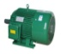
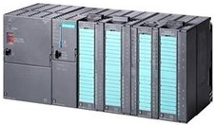
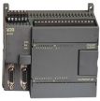
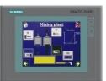



控制站
操作站OS
MPI
GPRS DTU
GPRS/CDMA
Internet
S7-300 (CR)
S7-200( RIOU)

Ethernet
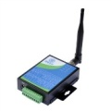
PROFIBUS
S7-300( ER)
S7-200(RIOU)
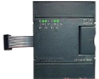
现场仪表

(CR：中央机架， ER：扩展机架； RIOU：远程IO单元)
图1 PLC控制系统硬件架构示意图

PLC控制系统设计开发与调试的现场照片如图2所示（前几届卓越班同学设计开发成果）。

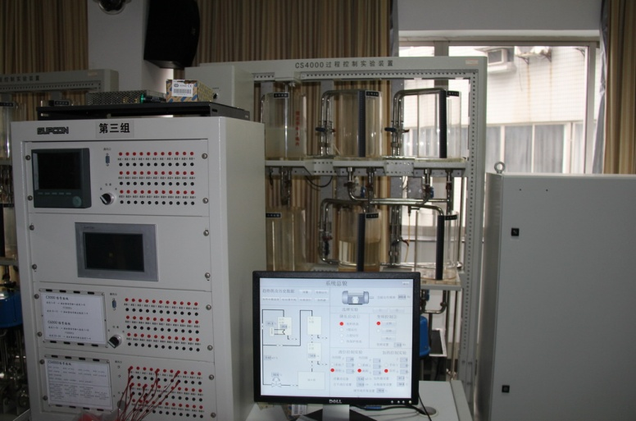
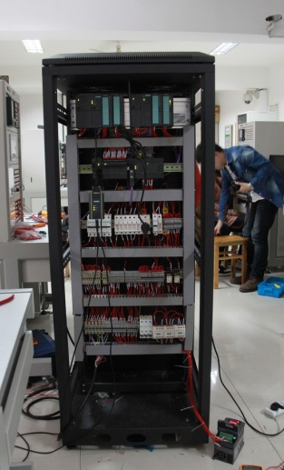
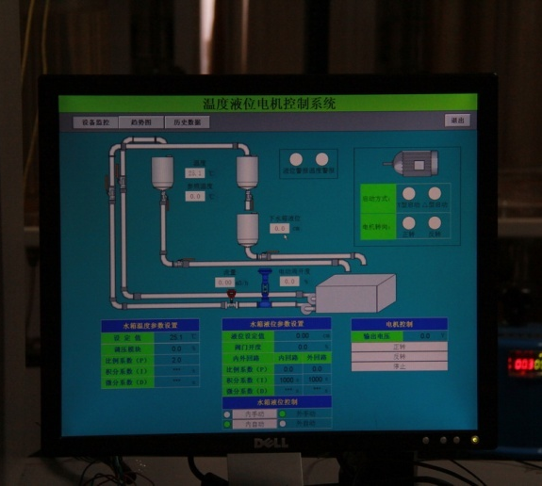
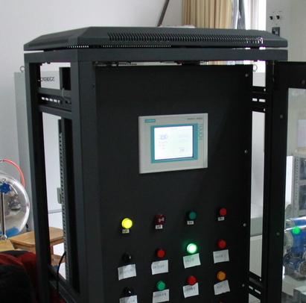

(a) CS4000型过程控制实验装置
(b) 设计、接线后的控制柜

(c) 触摸屏操作站系统
(d) 操作站系统
(前几届卓越班同学的设计开发成果)
图2 PLC控制系统设计开发与调试的现场照片

2 软件部分
完成PLC系统的配置和PLC程序的开发（ Step 7 V5.5 ）；
完成操作站监控程序的组态（WinCC V7.0）；
完成触摸屏监控程序的组态（ WinCC Flexible 2008 SP4 ）
完成S7 200PLC程序的开发（MicroWin 4.0）
资料下载：（向老师拷贝或下载）
3 功能部分
控制功能如前所述；
操作站监控程序功能：工艺流程显示及操作（控制参数设置、手自动切换、手动操作 ）、表格显示、历史数据查询等 ；
触摸屏监控程序功能：工艺流程显示及基本操作。
分组安排
本次实验一共可以安排90人进行实验。实验分四大组，每一大组又分成5小组，每小组5人，每一小组设一个组长，负责分工协调，要求每个小组成员都要完成相应的工作量，在最后的答辩阶段要做相应的陈述。每组每周在实验室的时间不少于2个整天（4个半天）。

时间 | 第2~4周 | 第5~7周 | 第8~10周 | 第11~13周
分组 | 第一大组 | 第二大组 | 第三大组 | 第四大组
人数 | 五小组共25人 | 五小组共25人 | 五小组共25人 | 五小组共25人
实验预约及开放时间
请在开学后第一周的第二天上午8:00后登陆“浙江大学实验管理系统http://10.14.101.169/”进行分组选择和实验预约。周五上午8：00实验预约截止。实验前的大课时间及地点请随时关注控制学院实验中心网站（http://www.cse.zju.edu.cn/aec/）上的通知。

二、2014级
培养方案请查阅 http://bksy.zju.edu.cn/redir.php?catalog_id=1005611
短学期课程必修：认识实习（68188011）、实验技能训练（68188080）。
微机原理与接口技术基础实验（68120230）和微机原理与接口技术高级实验（68120240）是二选一的专业必修课。
基础实验，老师曹峥，从第八周开始，实验地点是教十3101，实验时间要在实验中心另行预约。
高级实验，老师王酉，杨江，叶炜，实验从第四周开始，实验地点是教十3101，实验时间有具体指导老师确定。
特别说明，微机高级实验限额50名同学，采用先进的嵌入式系统平台（MSP430，ARM， Arduino，LEGO等），在导师的指导下完成嵌入式系统设计任务，有可能设计到线路板设计制作、硬件系统调试等工作，希望对嵌入式系统有兴趣，学有余力的同学报名参加。
三、2015级
培养方案请查阅http://bksy.zju.edu.cn/redir.php?catalog_id=1047295
2015级无短学期课程要选。但是在7月4-6日有专业活动安排。

